Классный час на тему « Альметьевск - нефтяная наша столица»
Цель Познакомить детей с достопримечательностями родного города.
Прививать чувство гордости за свой город.
Воспитывать уважительное отношение к труду нефтяников.

Оборудование Карточки со словами Родина, Россия, Альметьевск; карта г. Альметьевска, мультипроектор
Ход проведения
-На доске открыта поговорка «Родина – мать»
-Прочитайте поговорку.
-Как вы понимаете эти слова?
Мама, мамочка, Родина! Сколько тепла, добра, нежности, любви таятся в этих словах. Такими словами называют самого близкого, дорогого, единственного. Материнская любовь греет нас до старости. Не случайно народная мудрость слово «мать» поставила рядом с великим словом – Родина. «Родина – мать» - говорят люди и этим определяют самое священное, что есть на земле. Любовь к родной земле, как любовь к матери, воспитывается с самого рождения человека. Со временем эта любовь превращается в чувство патриотизма.
- Сформулируйте тему классного часа!
Звучит песня «С чего начинается Родина?» (слова М. Матусовского, музыка В. Баснера).
- Ребята, что такое Родина? (Дети отвечают:
Это место, где я родился и живу; это родной дом, родители.)
(На доску прикрепляется слово Родина.)
Родина – это территория, где человек родился, среда, в которой он вырос, живёт и воспитывается. Условно различают большую и малую Родину. Под большой Родиной подразумевают страну, где человек вырос, живёт и, которая стала для него родной и близкой.
- Как называется наша большая Родина? (На доску прикрепляется слово Россия.)
Ученик:
В сердце ты у каждого,
Родина – Россия,
Белые берёзки, колос золотой.
Нет тебя привольней,
Нет тебя красивей…
Нет другой на свете
Родины такой!
Звучит песня «Отчего так в России берёзы шумят?» (группа «Любэ»)
Презентация
- Малая Родина – это место рождения и становления человека как личности. Как называется наша малая Родина? (На доску прикрепляется слово Альметьевск.)
Учитель. Дорогие, ребята! Сегодня на классном часе мы будем говорить о нашем городе. Как называется наш город? Кто покажет его на карте Татарстана?
Учащиеся. Альметьевск
Учитель. Какой праздник отмечает наш город?
Учащиеся. День рождения
Учитель. Сколько лет исполняется нашему городу?
Учащиеся. 60 лет
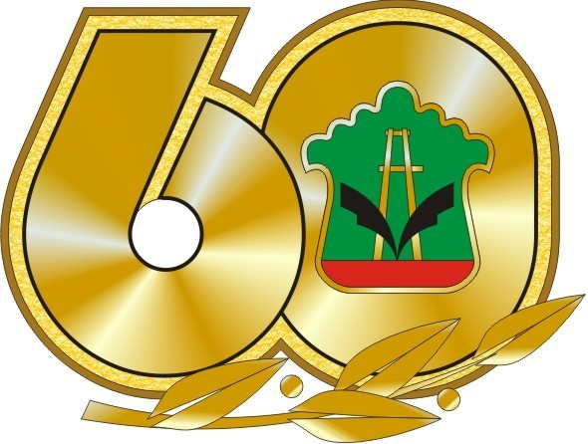
Учитель. 60 лет для города – это юный возраст. Есть города, которым более 800 лет, например, столица нашей России Москва; столица Татарстана Казань отметила 1000-летие. А наш город юный, но город с интересной историей, уникальной судьбой, город, рожденный нефтью. 60лет назад здесь был небольшой рабочий поселок. А сегодня – современный город европейского образца, настоящая нефтяная столица Республики Татарстан! Ребята подготовили стихи альметьевских поэтов о нашем городе, послушаем их.
Чтение учащихся:
Есть города большой судьбы
И исторических совершений –
Альметьевск будет, есть и был
Судьбою многих поколений.

В пластах девонских кладовых
Твои заветные истоки,
Альметьевск-город молодых,
Любви и помыслов высоких.

На крыльях молодых ветров
Заря над нефтяной столицей.
Альметьевск – город мастеров,
Делами добрыми гордится.

Под путеводною звездой
Потомкам жить мудрей и лучше,
Альметьевск – памятник живой
Всем жившим здесь и всем живущим.

Ты памятью, мой город, наделен
«Одетая» в бетон, стекло и камень,
Она приносит по стезе времен
Людских сердец негаснущее пламя.

Альметьевск
У альметьевцев один…
Какой ни есть –
Родной, неповторимый.
Что в сердце свято –
Для других незримо,
Альметьевск
У альметьевцев один!
Учитель. Ребята, о чем говорится в этих стихотворениях?
Учитель. Верно, ребята, поэты Ильгиз Гиматов, Михаил Дмитриев любят наш город и в своих стихотворениях показали его красоту.
Ученик. Мой Альметьевск –
Это юный город,
И скажу
Тебе через года:
Нефтяной тебя зовут столица и труда…
Ученик. На просторах Родины чудесной,
Закаляясь в битвах и труде,
Мы сложили радостную песню
О великой нефти и труде.
Нам даны сверкающие крылья,
Смелость нам великая дана.
Песнями любви и изобилия
Славятся «Татнефть» и вся страна.

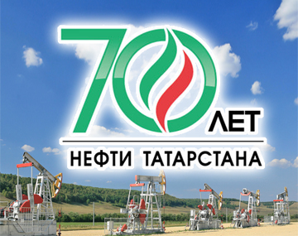

Ученик. Празднование юбилея города совпало с 70-летием нефти Татарстана и Дня работников нефтяной и газовой промышленности. 31 августа, в день празднования, даже природа без грусти по уходящему лету подарила ослепительно солнечный день, подарив незабываемое праздничное настроение. Велик вклад нефтяников в развитие города. Благодаря нефтяникам выросли красивые кварталы, школы, сады, медицинские учреждения. Чувствуют поддержку нефтяников спортсмены.
Ученик. На средства нефтяников в новом микрорайоне «Яшьлек» построена современная инновационная школа на 1224 учащихся, не имеющая аналогов в республике. Самая большая и красивая школа в России находится теперь в Альметьевске

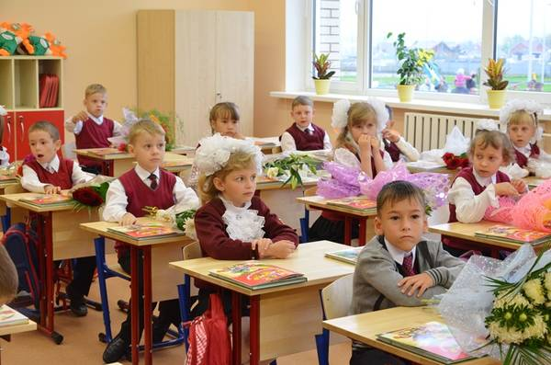
Ученик. В городе обустраиваются скверы, парки, зоны отдыха. К радости горожан и всех гостей города была торжественно введена в эксплуатацию завершающая очередь уникальной зоны отдыха «Каскад прудов»
Это живописный объект, ставший теперь визитной карточкой Альметьевска, с душой и любовью к жителям. Это водно-архитектурный комплекс, который не имеет аналогов в Республике Татарстан, уже давно стал любимым местом отдыха жителей и гостей нашего города. Горожане ласково называют «Наш Баден-Баден».
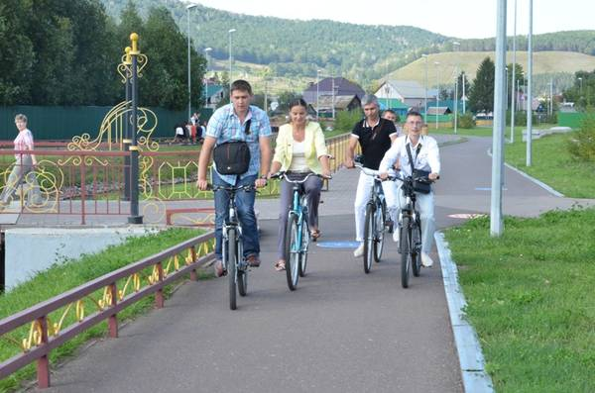

Ученик. Одним из посещаемых и любимых мест стал парк имени 60-летия Татнефти. Парк занимает 16 гектаров. Здесь действуют 28 аттракционов, спортивные площадки, теннисные корты, беговые площадки, детское кафе, детский зоопарк. Гостей нефтяной столицы притягивает светомузыкальный фонтан. Парк оснащен точкой доступа по технологии Wi – Fi, позволяющий жителям и гостям бесплатно пользоваться Интернетом во время прогулок.
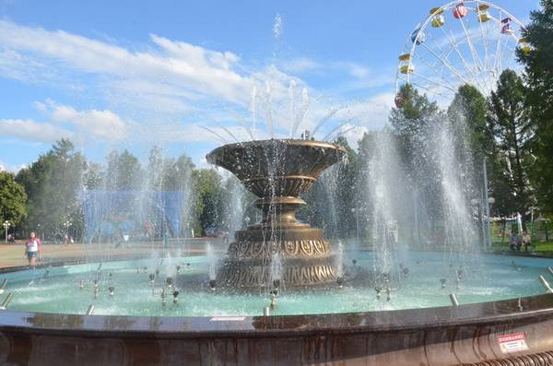
Ученик. Альметьевск славится свими спортсменами. В городе развиваются все виды спорта, проходят чемпионаты России по водно-моторному спорту в классе аквабайк.
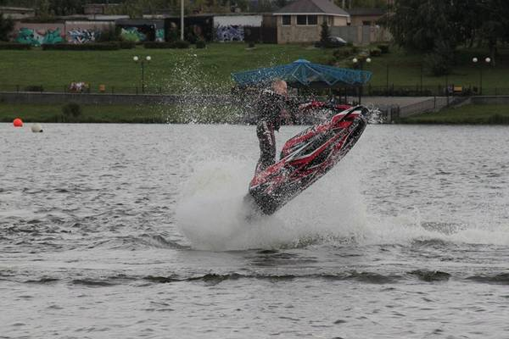
Хоккейная команда «Нефтяник» известна во всей России.
Стремительно развивается конный спорт, открыт теннисный центр «Теннис сити», работает шахматно-шашечный клуб
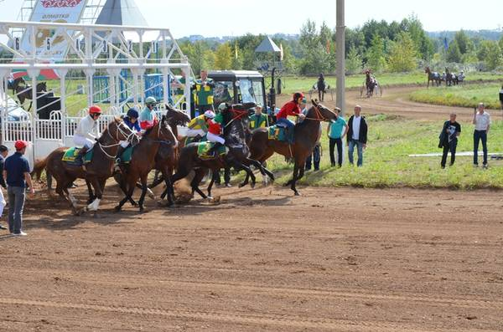
Ученик. Радует горожан музыкальный коллектив «Әлмәтем”, победитель международного конкурса-фестиваля «SEA SUN FESTIVAL», работает картинная галерея.

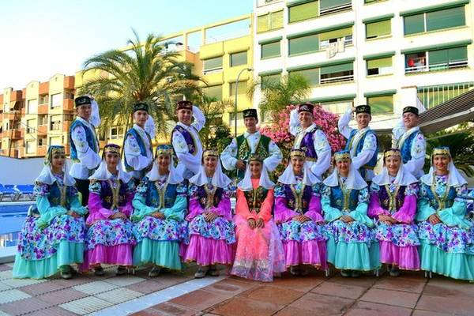

Ученик. Ежегодно в начале июня после весенних работ на полях празднуют праздник плуга Сабантуй.
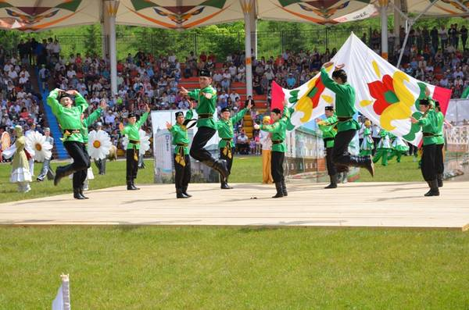
Учитель. Ребята, мы услышали много интересного об Альметьевске. Когда вы подрастете, в вашей жизни будет много красивых городов, но наш город – ваша родина, всегда останется в вашем сердце и памяти. По опросу Бизнес Online три города Татарстана названы "самыми счастливыми городами" России, среди них и наш Альметьевск. Кроме того наш город является самым благоустроенным городом России, ежегодно в конкурсе занимает призовые места 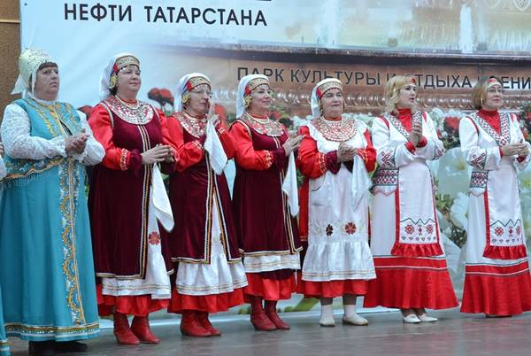
. Сегодня Альметьевск преуспел во всех отраслях экономики и народного хозяйства. Однако настоящим богатством нашего родного края были и остаются люди – преданные и искренне любящие свой город. Мы все гордимся своим городом и его многонациональным народом.
Наш классный час хочется закончить словами Ильгиза Гиматова:
«…Для кого-то
Города есть лучше,
Для меня Альметьевск –
Жизнь моя»

Литература
- Фотографии. Портал муниципальных образований Республики Татарстан. Сайт Альметьевского муниципального района. Фоторепортажи.
- Карта Республики Татарстан

